Эти действия уже после клонирования репо к себе. Делаем через VS Code.
Открыть pgAdmin/DBeaver и создать базу данных museum_db. Если забыли пароль для постгрес, его можно изменить здесь же (здесь pgAdmin): ниже открыть Login/Group Roles > postgres > ПКМ > properties > definition и вписать новый пароль. Тут же можно проверить какой порт будет у локалхоста: PostgreSQL 17 > ПКМ > Properties… > Connection (по стандарту 5432).
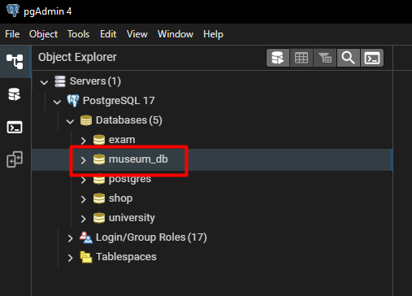
ПКМ по созданной бд > query tool > скопировать код из docs/schema.sql в query и выполнить. Аналогично сделать с docs/museum_test_data.sql через то же окно запросов. (Это вообще костыль, но мне так проще было).
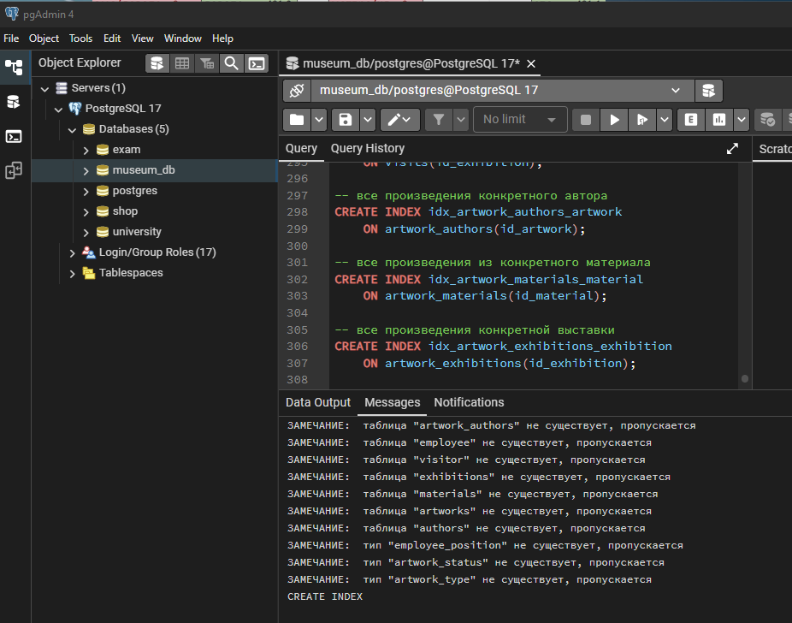
Закрываем pgAdmin. В VS Code вот такую штуку скачиваем из Extentions (квадратики которые):
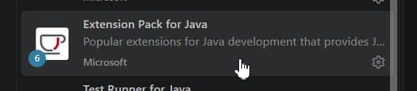
Также я отправлю .msi файл, его просто поставить на винду (это троян новая версия Java 27). Советую запомнить путь установки. Чтобы ее выбрать как основную для проекта, после установки и уже находясь в самом проекте(!) начните вводить в поиске “> Java …” и откройте то что на скрине.
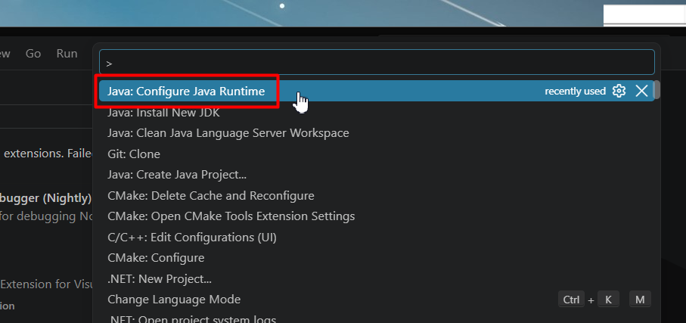
Для добавления нужно выбрать папку через поиск локально (тут и пригодится путь установки):
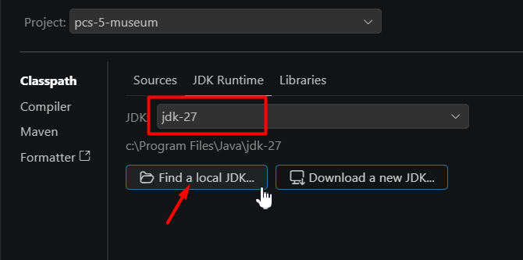
Дальше нужно перезапустить проект через мавен релоад. Он может появится отдельной вкладкой слева снизу, а может и нет. Во втором случае (как у меня) путь Java Projects > ПКМ > Maven > Reload Project.
Или же можно похожим образом сделать через pom.xml файл – туда же в мавен и релоад. Хоть что-то из этого наверняка сработает…
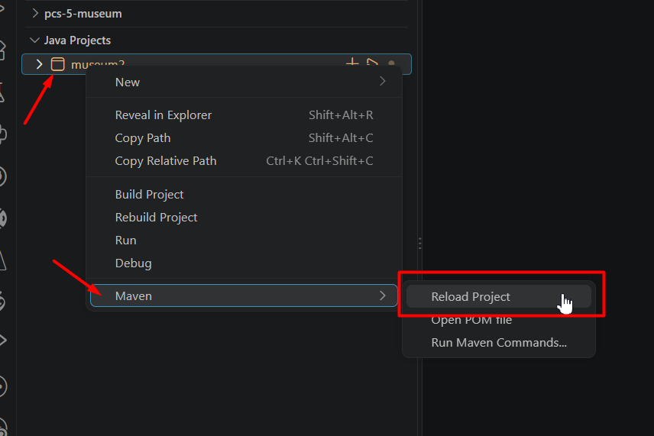

Финишная прямая. Создаем в корне проекта .env файл, копируем туда всё из экземпла и меняем на данные вашего устройства, если что-то отличается.

СТАРТ: для запуска тык по кнопке Run и нажать на название проекта из строки поиска. Вуаля, вы прекрасны.

